Турнир по шахматам «Игры для ума» в г. Десногорске
15 апреля в «Клубе золотого возраста» для активистов клуба прошел турнир по шахматам «Игры для ума». Цель турнира: поддержание активного образа жизни граждан пенсионного возраста.
В ходе мероприятия участникам были разъяснены правила турнира.

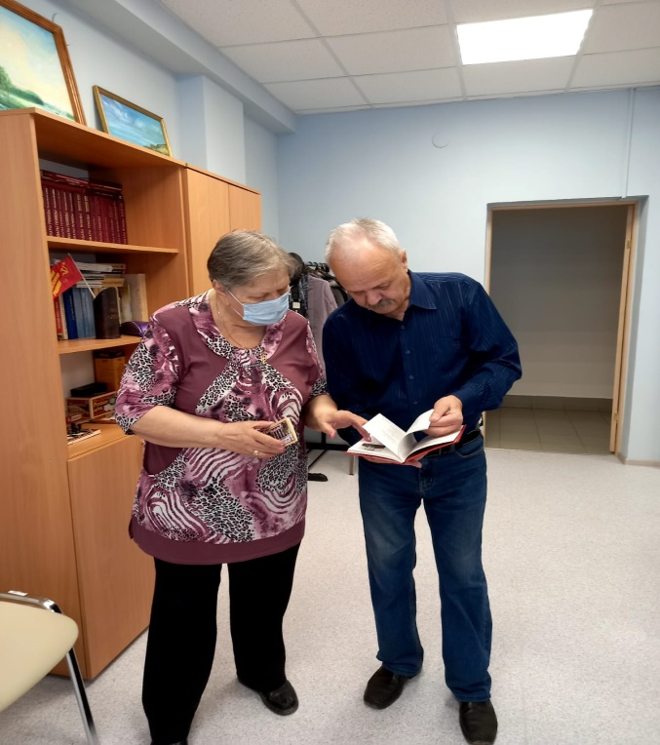

Теплая дружественная атмосфера, которая подтвердила статус шахмат как самой интеллектуальной игры, наблюдалась в процессе состязаний.

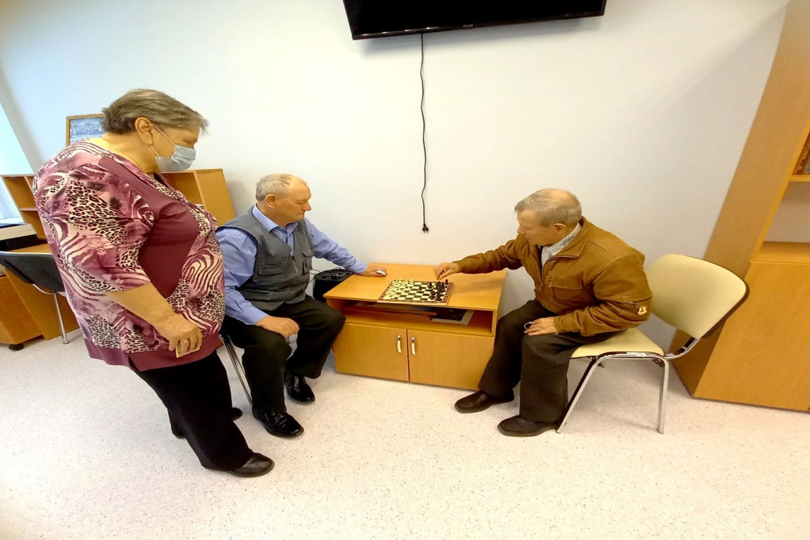

Настольная игра развивает логическое мышление, умственные способности и повышает культурный уровень человека, а главное – этот вид спорта не имеет ограничений по возрасту.
Конечно же, независимо от результатов соревнований все уже победители. Участники турнира выразили благодарность организаторам мероприятия, высказали пожелание о регулярности подобных соревнований.

